Приложение № 4
Работа библиотек к 70-летию Победы в Великой Отечественной войне.

В рамках юбилейной даты в библиотеках района организованы и проведены 143 мероприятия, в которых приняли участие 3310 чел.
Цель мероприятий, проводимых библиотеками района – довести до сознания подрастающего поколения трудности страшной, жестокой борьбы нашего народа против немецко-фашистских захватчиков, значение подвига и мужества людей на фронте и в тылу.
«Война гуляет по России, а мы такие молодые…» Строки Д. Самойлова стали эпиграфом к литературно-музыкальному часу, который прошёл для старшеклассников в ЦБ. Кадры военной кинохроники, военные песни – все это помогло юношам и девушкам мысленно перенестись в «сороковые, роковые», когда их сверстники добровольцами уходили на фронт.
«Строка оборванная пулей». Поэтический час прошёл в Лунданкской СБ. Пронзительные стихи поэтов-фронтовиков перенесли участников встречи в те тяжелые годы войны, заставляя сжиматься сердце, вызывая слезы на глазах. Известные сроки К. Симонова «Жди меня и я вернусь» многие знали наизусть и закончили вечер с ноткой надежды и верой в сердце, что война никогда больше не повториться.
«Как хорошо на свете без войны» - патриотический вечер для уч-ся 9 кл. прошёл в Утмановской СБ. Была проведена поэтическая композиция с показом кадров военной хроники, прозвучали песни военных лет. Провели викторину «Страницы военной летописи», где ребята приняли активное участие.
«Великие битвы великой войны» - цикл мероприятий совместно со школой подготовила и провела библиотекарь Ленинской СБ.
Первое мероприятие «Битва под Москвой» было посвящено началу Великой Отечественной войны и битве под Москвой. Учащиеся старших классов станцевали довоенный вальс выпускников, прочитали стихи, посвящённые тем событиям. С интересом ребята посмотрели документальную съемку парада 7 ноября 1941 года. Основные события и факты той великой и значимой битвы были представлены в презентации «Коренной перелом в Великой Отечественной войне». На выставке «Великая битва под Москвой» были представлены как произведения художественной литературы, так и энциклопедии, публицистические материалы, копии фотографий.
Для самых маленьких читателей в библиотеках были организованы громкие чтения с последующим обсуждением рассказов А. Митяева «Гвардии Медвежонок», Н. Богданова «Иван Тигров», Л. Воронковой «Девочка из города» в Подосиновской ДБ. А. Лиханова «Крутые берега» и В. Катаева «Сын полка» в Пинюгская БСЧ . С. Алексеева «Буль-буль», Туричина «Защитники», рассказов из книг серии «Библиотека мужества» в Демьяновской ДБ.
Прошли читательские конференции: «Человек и война» - читательско-зрительская конференция по книге Б. Полевого «Повесть о настоящем человеке» в Подосиновской ДБ, «Главный герой – правда» - читательская конференция по повести А. Лиханова «Непрощённая» в Пинюгской БСЧ.
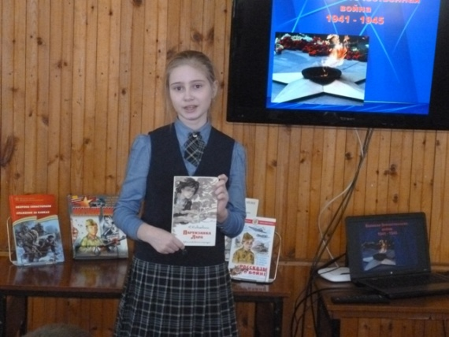
«Читаем книги о войне и помним подвиги прадедов» читательская конференция в Демьяновской ДБ. Ученики 4а класса читали книги военной тематики, а затем делились прочитанным со своими одноклассниками. Ребята взволнованно рассказывали о книгах писателя-фронтовика Анатолия Митяева, книгах серии «Библиотека мужества», о книгах И. Надеждиной, С. Алексеева, Б. Лавренева, Л. Пантелеева, Б. Полевого. Все эти книги прошли проверку временем, они пробуждают чувство патриотизма, вызывают у юных читателей гордость за нашу Родину, за подвиги прадедов.
Библиотекари области, краеведы, преподаватели, студенты кировских вузов собрались 27 апреля в областной библиотеке им. А. Герцена на читательскую конференцию «Поэзия Победы», посвящённую 70-летию Победы в Великой Отечественной войне. Организаторы конференции: Департамент культуры Кировской области и областная научная библиотека им. А. Герцена.
О работе библиотек Подосиновского района в сообщении «И не прервётся связь поколений…» рассказала Крюкова Е.В., методист библиотечной системы. Ведущий конференции Владимир Сергеевич Жаравин, начальник отдела использования архивных документов Государственного архива социально-политической истории Кировской области, неоднократно бывавший в нашем районе отметил, что подосиновские библиотеки имеют богатый опыт патриотического воспитания подрастающего поколения, который воплощается в проведении интересных и содержательных мероприятий.
Видеоролик библиотекаря по работе с молодёжью центральной библиотеки им. А. Филёва Галины Александровны Мариевой «В доме маршала Конева» вызвал живой интерес у присутствующих.
Обзоры книг военной тематики: «Сражающаяся книга» - обзор литературы для младшего школьного возраста в Подосиновская ДБ; «Глазами тех, кто был в бою» - обзор книг писателей-фронтовиков для старшеклассников Демьяновская ДБ; «Война глазами детей» - обзор у книжной выставки в Лунданкской СБ; «Военная тема в современной периодике» - обзор журнала «Воин России» в Пинюгская БСЧ.
Уроки мужества были посвящены подвигам героев Великой Отечественной войны: «Великая Отечественная в именах и датах» Подосиновская ДБ, «Маленькие герои большой войны» Яхреньгская СБ, «Дети блокадного Ленинграда» Пушемская СБ, «Им навсегда осталось 20», урок памяти, посвященный подвигу Александра Матросова и Зои Космодемьянской в Демьяновской ДБ, «И шли в бой мальчишки», урок мужества о детях-героях в Пинюгской БСЧ.

В библиотеках прошло немало мероприятий, каждое из которых направленно на укрепление в молодежной среде таких понятий, как историческая память, национальная гордость, патриотизм, на повышение у молодых граждан чувства ответственности за судьбу своей малой Родины, своей страны.
В марте этого года в Подосиновской районной детской библиотеке прошёл второй тур Всероссийского конкурса юных чтецов «Живая классика», посвящённый 70-летию Победы. Участники наизусть читали отрывки из прозаических произведений С. Алексеева, В. Закруткина, К. Паустовского, Н. Бондаревой и смогли передать глубину текста, идею, вжиться в образ героя, от лица которого ведётся повествование.
Второй раз Подосиновская районная детская библиотека к празднику Победы организует литературно-творческий конкурс «О Родине. О мужестве. О славе». В конкурсе приняли участие ребята из школ района с различными творческими работами (сочинение, эссе, стихи собственного сочинения и стихи на конкурс чтецов). На конкурсе прозвучало много трогательных и проникновенных произведений. Военные страницы нашей истории не оставляют равнодушными, зрители не скрывали своих эмоций, сопереживая вместе с героями.
Самой многочисленной стала возрастная группа 5-8 классов. Поэтические строки Ю. Друниной, Р. Рождественского, М. Исаковского, Э. Асадова переносили нас на поля битв, в блокадный Ленинград. Порадовали юные чтецы знанием творчества вятского поэта-фронтовика О.М. Любовикова и тем, что знают стихотворение кичменгско-городецкого поэта М. Рыбина «В доме Маршала Конева».
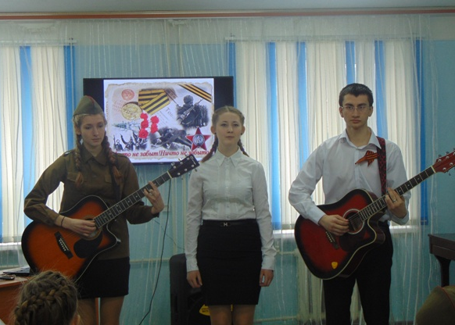
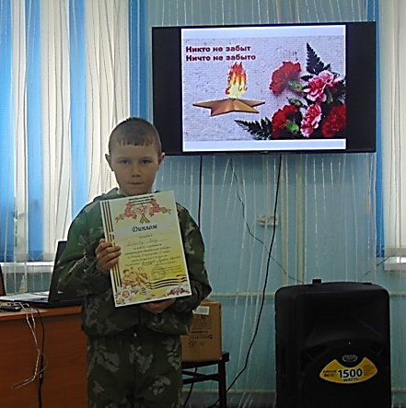

Среди участников конкурса старшеклассников выступление каждого участника было достойно победы. Победителями стали А. Нелюбина, прочитав отрывок повести Б. Васильева «Завтра была война».
Конкурс с каждым годом набирает обороты, растёт количество участников. По-другому и не может быть, потому что Победа в Великой Отечественной войне значит очень много для каждого человека нашей страны.
Для участников районной школы лидеров ЦБ им. А. Филёва провела квест-игру «Я счастлив жить, читать и помнить», посвященной двум важнейшим событиям этого года: 70-летию Победы и Году литературы.
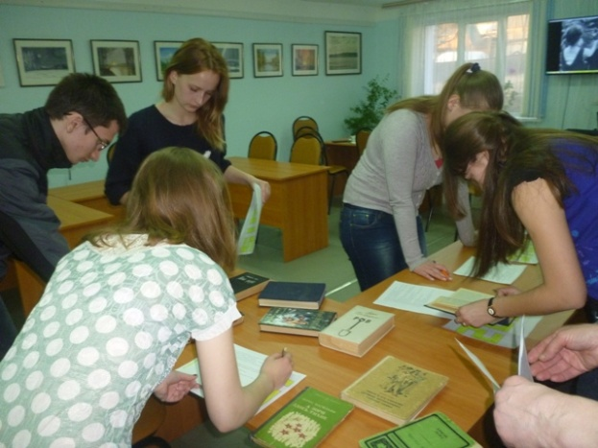
Игра состояла из 4 заданий, выполняя которые ребята составляли ключевую фразу – название фотовыставки в читальном зале библиотеки, оформленной в начале 2015 года к 70-летию Победы.
Каждый участник получил индивидуальное задание. Путь поиска ответов пролегал по разным отделам библиотеки: абонемент, читальный зал, отдел краеведческой литературы.
На выставке «Читаем книги о войне» нужно было найти книгу, не соответствующую названию выставки. Ее заголовок и был первым словом ключевой фразы.
Для выполнения второго задания пришлось использовать азбуку Морзе. Третье слово фразы было зашифровано в книге «Маршал Конев. Сын земли подосиновской» на выставке «Великая Победа», а для выполнения четвертого задания – прочитать тайнопись, написанную молоком!
Дух соревнования подгонял участников игры, каждый стремился первым прийти к финишу – составить нужную фразу.
На одном из своих заседаний задания квест-игры выполняли «Я счастлив жить, читать и помнить» участники клуба «Молодёжный перекрёсток». Квет-игра была проведена на семинаре библиотечных работников, с целью обмена интересным опытом работы.

В 2015 году был реализован районный социальный проект «Кто, если не МЫ!», посвященный 70-летию Победы в Великой Отечественной войне 1941-1945гг. В рамках проекта в центральной библиотеке им. А. Филева прошла районная литературно-историческая композиция «Победа остаётся молодой». В реализации данного мероприятия были задействованы более 70 человек, в том числе: курсанты военно-патриотического клуба «Долг», воспитанники студии «Гитара и мы», волонтерское объединение «Альтаир» ПСШ, коллектив народного театра районного Дома культуры.

Главные участники литературно – музыкальной композиции - ровесники героев книг Б. Васильева, Владимира Богомолова, отрывки из которых они читали и инсценировали, сумели донести до слушателей трагизм военного времени, когда многие из поколения 1923 -1926 года рождения «ушли не долюбив, не докурив последней папиросы».
Вход на вечер был по паролю: нужно было спеть или прочитать любимые строки о войне, всем, кто справился с заданием, вручались георгиевские ленточки. В краеведческом отделе работал «Военно-полевой музей». Среди экспонатов внимание привлекали реликвии семьи Островских: наградные книжки, военный билет, боевые награды, фотографии дедов. Татьяна Николаевна сама рассказывала подробно обо всех экспонатах, о том, как можно найти необходимую информацию в сети интернет.
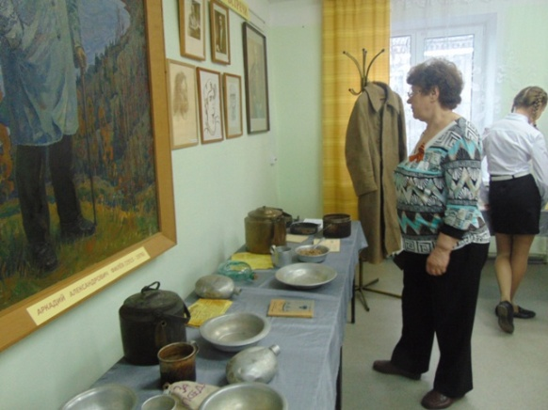
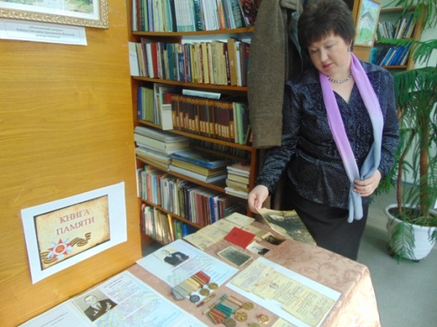

Можно, наверное, сказать, что Серафима Степановна Дубовская передала нам для выставки «Сохраненная память войны» артефакты из Октябрьского школьного краеведческого музея: дюралюминевую ложку, с которой прошел всю войну Яхлаков Иван Михайлович, стаканчик для бритья, военный трофей Дубовского Николая Денисовича, оригинал фотографии из поверженного Берлина, где у стен рейхстага среди победителей - и будущий председатель колхоза «Октябрь» Николай Михайлович Головкин. Среди других экспонатов – фронтовая шинель А.В. Петухова, каска, осколок снаряда, другие экспонаты из фондов Подосиновского краеведческого музея.
Участники театра миниатюр РДК показали отрывок из новеллы «Тыл», Людмила Лапшина исполнила песню из кинофильма «Ночные ведьмы», а В.В. Замятина, А.Е. Кокоулина, С.А. Нагаева, В.П. Скобелкина, А.А. Пономарева, Л.Ю. Бызова, Е.В. Крюкова - дети и внуки героев войны рассказали о своих родных у выставки «Бессмертный полк».
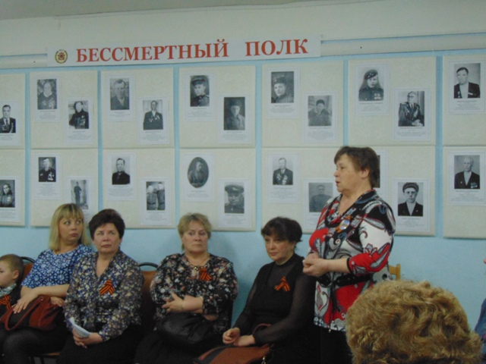
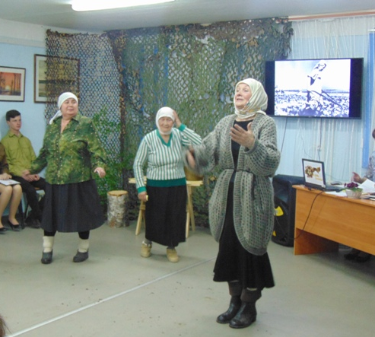

Все обратили внимание и на воссозданный уголок фронтовой землянки: маскирочная сетка, которую нашли при участии Геннадия Павловича Калиногорского в Пинюге и Подосиновце, сколоченный умелыми руками М. Кропачева походный столик, березовые чурочки, и нетленные свидетельства той поры – каска, осколок снаряда, фронтовые письма из фондов краеведческого музея. Звучали и фронтовые песни, которые исполняли все вместе. Как связующая нить между теми, кто защитил родину 70 лет в суровые годы, и кто будет защищать Родину сегодня,- выступление курсантов клуба «Долг».

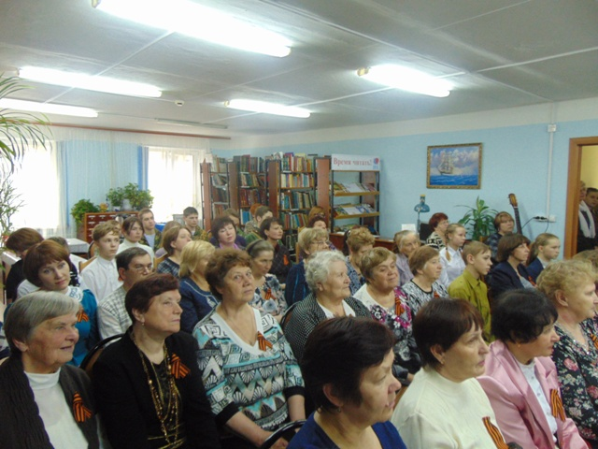
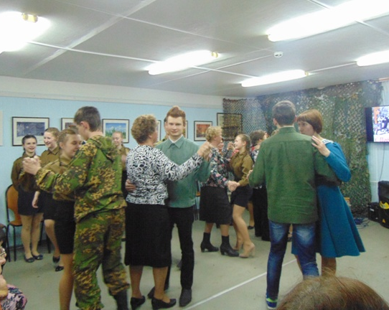

Большим вниманием пользовалась выставка-рекомендация для молодёжи «Читаем книги о войне», организованная в ЦБ, а также выставка-память «Великая Победа», на которой были представлены материалы о жизни и боевом пути И.С. Конева, книги о нём, краеведческие материалы о героях-земляках.
Библиотекарь Яхреньгской СБ оформила Стену Памяти, где были размещены фотографии ветеранов с. Яхреньги не вернувшихся с войны, ушедших и ныне живущих. В Демьяновской ГБ была оформлена тематическая фотовыставка, приуроченная к вручению медалей ветеранам войны и труженикам тыла «Мы гордимся – мы помним!».
«В памяти нашей все они живы» стенд, посвящённый ветеранам-землякам, был оформлен в Пушемская СБ.
«Память пылающих лет» - выставка рисунков в Подосиновская ДБ. «Мы рисуем мир», выставка детского рисунка была организована в Ленинской СБ.
В Лунданкской СБ оформлена книжная выставка-рекомендация «Детям – книги о войне, мужестве и чести».
В начале 2015 года сотрудники центральной библиотеки им. А. Филёва предложили сформировать «Бессмертный полк» Подосиновского района. Среди откликнувшихся на наш призыв авторов – дети, внуки и правнуки, люди разного возраста. Все они бережно хранят в семейных архивах документальные свидетельства той поры: награды, письма с фронта, благодарности Верховного главнокомандующего, красноармейские книжки, зачастую с пятнами крови, похоронки.
В результате на сайте библиотечной системы www.podosinovetsmbs.ru появилась рубрика «Бессмертный полк», а в конце года появился первый печатный выпуск сборника «Бессмертный полк. Подосиновский район», в который вошли рассказы, опубликованные на сайте в 2015 году. Сбор материалов продолжается.
Фотографии ветеранов с краткой биографией были представлены на выставке в районном Доме культуры, где в канун праздника Победы состоялся торжественный вечер. Также эта выставка в течение апреля-мая была выставлена в читальном зале центральной библиотеки им. А. Филёва.

Краеведение играет большую роль в патриотическом воспитании. Оно помогает развивать у подрастающего поколения чувство уважения к делам и трудам своих предков, гордость за ратные и трудовые подвиги земляков, отдать дань уважения поколению, которое преодолело все тяготы войны.
- «Подвиг Якова Падерина» - урок мужества прошёл в Пинюгской БСЧ.
«И над пылающим рейхстагом воздвигнут флаг твоей рукой» - историко-краеведческий час к 90-летию Григория Булатова прошёл в Демьяновская ДБ.
Имя Маршала Ивана Степановича Конева навсегда вошло в героическую летопись Великой Отечественной войны.
Центральная библиотека им. А. Филёва подготовила видеоролик, посвящённый И.С. Коневу, музыкальное сопровождение – песня «В доме Маршала Конева», слова вологодских авторов М. Рыбина, муз. Н. Патракова.
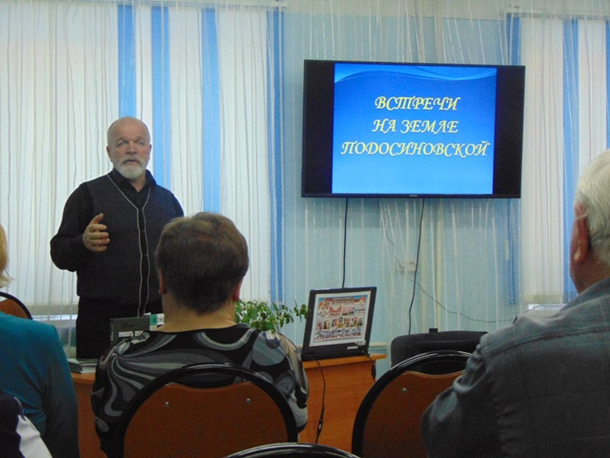
В марте 2015 года в читальном зале центральной библиотеке им. А. Филёва состоялась встреча с Сергеем Егоровичем Михеенковым, автором книге о Маршале Коневе, вышедшей в серии «Жизнь замечательных людей» в издательстве «Молодая гвардия». Присутствующие узнали неизвестные страницы из жизни Маршала, правду об отношениях Конева и Жукова, о том, как труден поиск недостающих исторических документов, которые до сих пор засекречены по воле тех или иных чиновников. Сергей Егорович рассказал о своих впечатлениях от музея в Лодейно, о том, как был обрадован, что в деревне и сейчас живут Коневы. Мнения гостя и подосиновлян о том, что недостаточно издается литературы для детей и юношества, особенно историко-патриотической направленности, совпали, как и то, что без хорошей книги не воспитаешь патриота.

В центре внимания – ветераны, участники, очевидцы Великой Отечественной войны, труженики тыла, дети войны. Их остаётся всё меньше. На начало 2015 года в Подосиновском районе ветеранов войны всего 21 человек. Нужно успеть при жизни этого героического поколения воздать ему почести, проявить внимание и человеческую заботу. Именно встречи с людьми, много пережившими и много видевшими, помогают детям сохранить в памяти страницы истории. Они – как ожившие книги.
Инициатором встречи «Живите очень долго, ветераны, как говорится, всем смертям назло!», что состоялась в ЦБ им. А. Филёва, стали ветераны-педагоги и председатель этой общественной организации В.С. Рудакова. Атмосфера встречи была очень тёплой. Всем подосиновлянам радостно от того, что учитель Григорий Афанасьевич Конев, ветеран войны, встречает юбилей Победы в полном здравии, бодр, как и прежде. А ведь год рождения солдата Великой Отечественной - 1926!
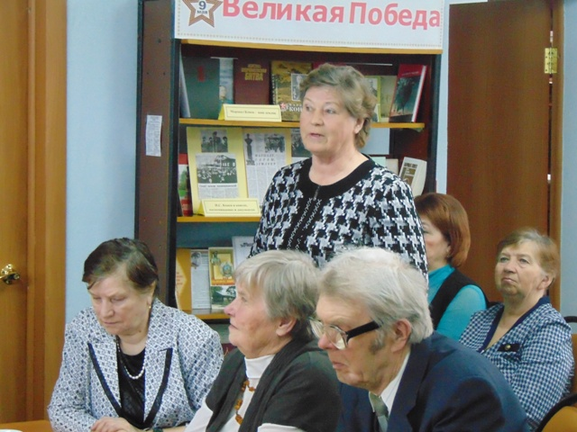
Ветераны вспоминали как они, будучи молодыми людьми, встретили радостную, весть о Победе, о своих родных и близких, воевавших на фронтах Великой Отечественной.
Ведущая вечера библиотекарь Е.Н. Злобина продолжила тему рассказом об участнике войны Распутине Алексее Афанасьевиче, который прошел через всю войну, храня в кармане шинели фото жены. Это история семьи педагогов А.А. Деревниной и В.А. Нагибиной.
О своем литературном творчестве рассказали и представили книги педагоги Г.А. Русских и В.П. Скобелкина. В основе книги Г. Русских «Бой местного значения» воспоминания отца автора, участника войны.
«Дети войны: тема военного детства в творчестве Альберта Лиханова и воспоминания детей военного времени», урок памяти и встреча с Костоломовой Валентиной Александровной состоялась в Демьяновской ДБ.
Учащиеся читали книги Альберта Лиханова, в которых главная тема – тема военного детства, ведь писатель сам из поколения детей войны. О военном детстве можно узнать не только из книг. На встрече присутствовала Костоломова Валентина Александровна, которая рассказала, как их семья в годы войны жила в деревне Линякове, как учились дети в военные годы, что ели, как одевались, во что играли. Валентина Александровна принесла даже перьевую ручку и тетрадки. Хотя ей было совсем мало лет, она запомнила, как уходил на фронт отец. Ребята слушали очень внимательно, задавали вопросы. Многие пробовали писать ручкой с пером, макая в чернильницу.
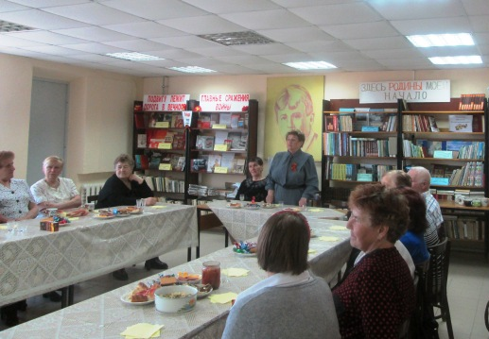
В Пинюгской библиотеке семейного чтения им. А. Суворова на тематический вечер «Дети войны - дети Победы» собрались те, кто, будучи ребенком, пережил голодные и холодные годы страшной и жестокой войны. Со слезами на глазах вспоминали эти годы пришедшие на вечер ветераны. Гостей вечера приветствовала председатель ветеранской организации В.В. Шулькова, учащиеся 4 класса показали небольшой концерт. В заключение вечера наши гости пили чай, танцевали и пели военные песни.
Во многих семьях в самых заветных шкатулках хранятся военные реликвии - ордена и медали, добытые в тяжелых боях. Какие они, эти военные ордена, какой ценой они достались нашим дедам и прадедам? Об этом шел разговор в Пинюгской БСЧ на Уроке истории «Орден в моем доме». Ветеран педагогического труда Зинаида Дмитриевна Конева рассказала о военных наградах своих родителей.
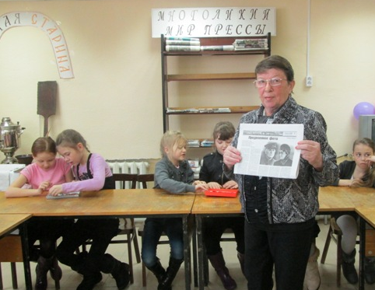
Для учащихся школы библиотекари проводили уроки памяти, посвящённые ветеранам-пинюжанам «Они ковали Победу», «Помним и гордимся» об учителях-ветеранах Пинюгской школы.

Вечер-встреча с родственниками красноармейца Емельянова Василия Ильича, умершего от ран в Пинюгском эвакогоспитале, состоялась в Пинюгской БСЧ. Родственники Емельянова, живущие сейчас в п. Мирный Челябинской области, нашли сведения о захоронении своего родственника и приняли решение посетить его могилу. Впоследствии они горячо благодарили пинюжан (через районную газету «Знамя») за тёплый и радушный приём. «Ваши доброта, любовь к Отчизне, забота о каждом советском солдате напоминают чистый родник, который не даёт расплескать и иссушить святую память о бессмертном подвиге нашей великой страны! Сердечное спасибо всем, кто помог организовать нам эту встречу».
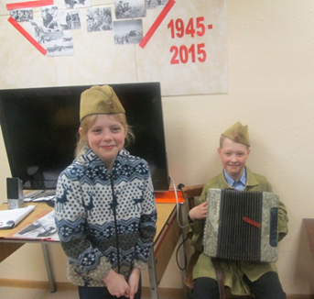
«Библиосумерки» – это настоящий праздник детворы в библиотеке в вечернее время. В этом году акция была посвящена 70-летию Победы. К этому мероприятию коллектив Пинюгской БСЧ начал готовиться заранее. Были оформлены книжная выставка «Читаем книги о войне» и фрагмент блиндажа. В нем представлены предметы военного времени: сумка-планшет, фляжка, ложка (вылитая из пули) солдата фронтовика - дяди нашей сотрудницы А.К. Савиной, стол, сделанный Требунских В.В. и другие предметы. О предстоящем мероприятии заранее известили жителей поселка, учащихся школы яркими объявлениями.
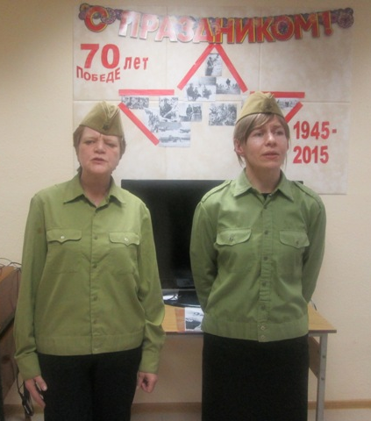
Поэтому задолго до 18-00 ребята (3-7кл) начали собираться у библиотеки на литературно-игровую программу «Ожившие страницы истории». В холле читателей встречала библиотекарь Маурина Н.А. в военной форме, после принятия военной «присяги» под звуки военного марша учащиеся (45 чел.) прошли в читальный зал библиотеки.
Зазвучали военные песни и праздник начался. Программу открыл главный герой мероприятия Василий Теркин (Требунских Т.В.) интеллектуальной викториной «Что ты знаешь о Великой Отечественной войне?», а дальше началась «Зарница» - конкурсная битва. В основу игры была взята поэма А. Твардовского «Василий Теркин», где для каждого конкурса подбирался соответствующий отрывок из поэмы.
Были предложены конкурсы: «Снайпер» - ребята ловко сбивали «гранатами» танки, получая за каждый подбитый танк жетон-звездочку. «Минеры-саперы» - здесь показывали скорость по минированию и разминированию объектов. «Радист» - читали шифрограмму, используя код, конкурс «Марш-бросок через болото» выявил самых ловких. Школьный ансамбль исполнил песню «Прадедушка», а песню «Я сегодня до зари встану» - библиотекари Маурина Н.А. и Требунских Т.В. И, конечно же, не обошлось без частушек на военную тему, солдатской каши и картошки в мундире, которую с удовольствием пробовали все участники праздника.
После ужина за работу взялись «разведчики», которые по выданной карте искали пакет с заданиями по краеведению. Суть задания состояла в том, что бы найти определенные книги, а в них найти имена Героев Советского Союза - уроженцев Подосиновского района. Ребята с заданием успешно справились. А пока «разведчики» выполняли «боевое» задание, в читальном зале шла фотосессия. Ребята фотографировались на фоне блиндажа в солдатской гимнастерке, в пилотке и с гармонью. Незаметно пролетело время, построились для награждения. У кого было больше жетончиков, тот получал медаль и подарок. Всем было интересно, все остались довольны. Хочется, чтобы наши дети росли знающими и ценящими историю Родины гражданами.

Семейный вечер «Орден в моём доме» прошёл в Подосиновской ДБ. Ребятам было дано задание – собрать материал о родственниках, которые воевали на войне, трудились в тылу.
Вечер открыли учащиеся 6-б и 7-б классов, которые вместе с библиотекарем Коневой Е.Н. подготовили литературно-музыкальную композицию, во время выступления присутствующие вновь и вновь испытывали самые разнообразные чувства: горечь – от первых поражений, гордость – за победы в решающих сражениях, восхищение - мужеством защитников. Затем ребята и их родители рассказали о судьбах своих родственников. Кто-то воевал, кто-то трудился в тылу, у кого-то детство выпало на трудные военные годы. Хочется отметить, что большинство ребят знают историю своей семьи, и подготовились к встрече основательно. Например, Татьяна Николаевна Островская с дочкой Маргаритой представили настоящий труд. История семья собиралась по крупицам, что-то передавалось из уст в уста, что-то нашли на сайтах «Мемориал» и «Подвиг народа», в семье бережно хранятся награды, наградные листы, документы времён войны.
В заключение вечера все вместе спели песню «О той весне», посвящённую нашим дедам и прадедам. Все участники, от дошкольников до взрослых, получили заряд положительных эмоций и поделились ими друг с другом.
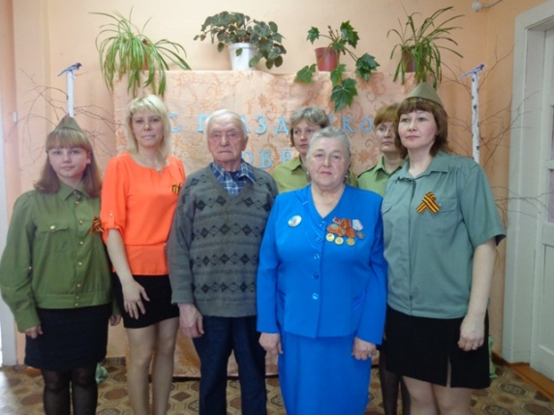
На литературно-музыкальный вечер «Вечной памятью живы…», состоявшийся в Демьяновской ГБ были приглашены малолетний узник немецких лагерей Ласкина Тамара Павловна и ветеран войны Бабеновский Анатолий Вячеславович.

«Вспомним всех поимённо». Урок мужества в Щёткинской СБ, был посвящён ветеранам войны и труженикам тыла с. Щёткино.
Тематический вечер-встреча с тружениками тыла «Ставшее легендой поколение» прошёл в Троицкой СБ.
«Война вошла в мальчишество моё…» - вечер-встреча с тружениками тыла прошла в Яхреньгской СБ.
При непосредственном участии библиотекарей прошли митинги. В селе Заречье - митинг у памятника погибшим воинам – землякам и открытие памятной доски герою-подводнику В.С. Антипину. В селе Шолга – митинг и открытие мемориальной доски Герою Советского Союза А.Я. Княжеву.

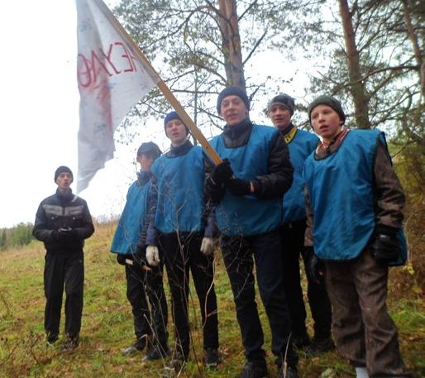
«Зарница» - военно-спортивная игра, посвящённая 70-летию Победы и памяти героя-земляка Н.С. Тестова, была подготовлена и проведена сотрудниками Подосиновской ДБ.
Сбор состоялся в библиотеке, где ребята 8-х классов познакомились с жизнью и подвигом Героя Советского Союза Николая Степановича Тестова. Его именем названы улицы в посёлках Подосиновец, Свеча, Ленинское Кировской области, в деревне Тарасово Раменье, где родился Н.С. Тестов, установлен памятный знак. В этом году на здании Подосиновской средней школе была установлена мемориальная доска в честь бывшего ученика. На одном из живописных раменских угоров, рядом с родной деревенькой Героя, развернулись основные действия игры «Зарница». Ребята заранее готовились к испытаниям: команды подготовили флаги, девизы, погоны. На тринадцати разных этапах игры: переноска раненого, оказание первой медицинской помощи, «химическая атака», «стенка на стенку», разминирование поля, викторина на знания действий в экстремальных ситуациях, ориентирование на местности, «взятие высоты» команды зарабатывали баллы, которые заносились в боевые листы. Награждение происходило у памятного знака Н.С. Тестову.
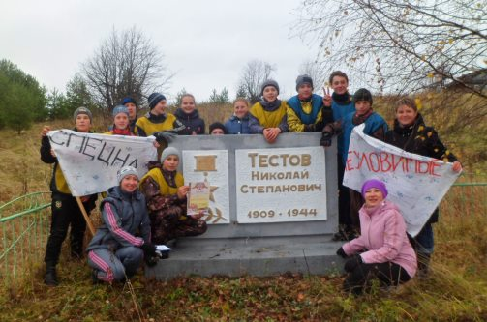

В мае состоялись районные соревнования по краеведческому ориентированию «Бегущий поселок», которое уже не первый раз проводит Отдел культуры спорта и молодежной политики.
На станции «Библиотечная» (читальный зал ЦБ им. А. Филёва) участники соревнований отвечали на вопросы военно-литературной викторины «Подосиновляне на дорогах войны».
Команда «Т-34» волонтерского объединения «Мы - вместе» из Демьяновской городской библиотеки (руководитель А. Гайдук) заняла I место, показав не только силу и ловкость, но, что самое главное, знание истории Великой Отечественной войны, имена героев – земляков.

К 70-летию Победы среди библиотек района прошёл конкурс «Их помнит мир спасённый».
На конкурс библиотеки представили развернутую справку о проделанной краеведческой работе библиотеки, посвященной 70-летию Великой Победы, отражающую: работу по изучению читательского спроса на литературу о войне, справочно-информационную работу по данной теме; сотрудничество с учебными заведениями, учреждениями и организациями; разнообразные индивидуальные и массовые формы краеведческой работы. Представили конкурсную работу в форме сценария проведенного массового мероприятия героико-патриотической тематики
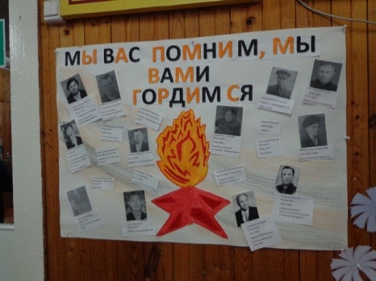
По итогам конкурса первое место заняла Демьяновская детская библиотека. На конкурс библиотека представила сценарий тематического вечера «Нам не дано забыть…». Мероприятие проведено как заключительное после цикла мероприятий в течение всего учебного года в 5а классе. Каждый ученик класса с помощью родителей собрал сведения о своих родственниках, которые участвовали в Великой Отечественной войне, работали в тылу. На вечер принесли фронтовые реликвии: письма, награды, хранящиеся в семьях. Свои знания по истории Великой Отечественной войне ученики показали, победив команду родителей в историческом турнире.

Библиотекари МБС участвовали в социально-значимых районных мероприятиях.
7 мая, копия Знамени Победы была привезена в Подосиновский район. По улицам посёлков его пронесли ветераны, первые лица посёлка, представители общественных организаций, учащиеся школы. Директору библиотечной системы О.Н. Савинцевой, библиотекарю Демьяновской ГБ А.А. Гайдук, представителям волонтерского объединения «Мы-вместе», которое работает при Демьяновской ГБ, выпала честь пронести Знамя Победы часть маршрута. Для нас – это возможность еще раз поклониться памяти наших ветеранов - земляков, всех героев войны.
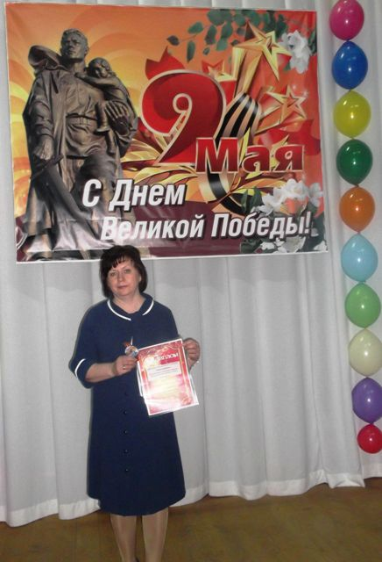
Главный библиотекарь по работе с молодёжью Подосиновской центральной библиотеки Г.А. Мариева стала одним из победителей районного конкурса «Живая память», инициатором которого выступила районная газета «Знамя». Рассказ Галины Александровны о своем деде Митюкове Михаиле Степановиче был лучшим в номинации «Герой моей семьи».

Юбилейный год Победы в России не заканчивается. Впереди – большое количество мероприятий: акций, концертов, выставок, конференций. Память о стойкости и мужестве людей, которые отдали свою жизнь за освобождение Родины от фашизма, память о Великой Победе должна остаться навечно в сердцах нынешнего и будущих поколений.

